Chương 2: Phương pháp chiết xuất thường quy

TS. Hoàng Lê Sơn

Table of contents

## Tóm tắt

Cao chiết từ thực vật có thể được chiết xuất bằng nhiều phương pháp khác nhau. Theo cách phân loại hiện tại, các phương pháp này chia thành hai nhóm gồm các phương pháp thường quy và các phương pháp mới. Chương này đề cập tới các phương pháp thường quy trong chiết xuất gồm chiết Shoxlet, chiết ngâm, cất kéo hơi nước. Các phương pháp này sử dụng dung môi hữu cơ hoặc nước tại áp suất khí quyển. Dung môi được lựa chọn hướng tới thu được nhóm hoạt chất mong muốn cao nhất và ít tạp chất. Nguyên tắc chung là dung môi phân cực có thể chiết được nhóm hợp chất phân cực trong khi dung môi không phân cực có thể chọn được nhóm không phân cực. Tuy nhiên trong thực tế phức tạp hơn do đa dạng thành phần trong dược liệu với tương tác giữa nhiều yếu tố khác nhau. Dung môi trong phương pháp chiết Shoxlet có thể là nước hoặc dung môi hữu cơ trong khi cất kéo hơi nước chỉ dùng nước làm dung môi. Chương này sẽ cung cấp khái niệm cũng như ưu nhược điểm từng phương pháp vừa đề cập.

## 2.1 Chiết Soxhlet và một số thiết bị được cải tiến

### 2.1.1. Khái quát về chiết Shoxlet

Chiết xuất bằng Soxhlet là một kỹ thuật thường quy được sử dụng phổ biến nhất để chiết xuất các hợp chất từ thực vật. Đây là quá trình chiết lỏng-rắn. Quy trình này dựa trên sự qua trình trao đổi các nhóm chất mục tiêu từ mẫu chất rắn sang pha lỏng với dung môi lựa chọn phù hợp. Quá trình này yêu cầu dung môi (pha lỏng) tiếp xúc nhiều nhất với dược liệu (pha rắn).1 Ban đầu, hệ thống chiết bằng Shoxlet được sử dụng để chiết xuất các lipid nhưng ngày nay được sử dụng với hầu hết các nhóm chất trong thực vật và từ các bộ phận khác nhau của cây cỏ.2 Một số cái tiến của thiết bị này được phát triển nhưng nhìn chung mô hình chung vẫn được giữa nguyên. Hiệu quả của phương pháp chiết bằng Shoxlet phụ thuộc vào khả năng hòa tan của hoạt chất đích trong dung môi sử dụng với kỳ vọng các tạp chất sẽ không hòa tan.3 **Mô tả thiết bị và quá trình chiết:** Shoxlet là thiết bị phòng thí nghiệm được nhà hóa học người Đức Franz von Soxhlet phát minh ra năm 1879.4 Hệ thống chiết xuất Shoxlet gồm một hệ thống đỡ, một bình chưng cất, xi phông hình chữ U ngược (tiếng Hy Lạp viết là syphon ) và sinh hàn. Hoạt động của thiết bị khá đơn giản, một lượng mẫu được gói vào trong giấy lọc sau đó đặt ở bình chiết trong khi đó dung môi được đổ vào bình hứng. Quá trình gia nhiệt bắt đầu, dung môi sẽ bốc hơi khi đạt nhiệt độ tại bình hứng sẽ ngưng tụ tại bình chiết do phía trên có sinh hàn. Các hoạt chất trong mẫu sẽ hòa tan vào dung môi tại bình chiết và khi dung môi tại bình chiết đầy sẽ rút xuống bình hứng thông qua syphon. Quá trình dung môi từ bình hứng bốc hơi và ngưng tụ tại bình chiết diễn ra liên tục. Hệ quả là nồng độ của hoạt chất trong bình chiết tại thời điểm ban đầu sẽ cao hơn nồng độ hoạt chất tại thời điểm sau và ngược lại khi xem xét nồng độ của hoạt chất trong bình hứng. Quá trình chiết xuất sẽ dừng lại khi các chất mục tiêu đã chiết kiệt khỏi mẫu. Dung dịch mẫu cuối cùng không cần lọc sau khi quá trình chiết suất kết thúc.5,6

|  |
| --- |
| Figure 1: Hệ thống chiết Soxhlet được cấu tạo gồm hệ thống giá đỡ, một bình chưng cất, syphon và sinh hàn. Dung môi chiết được lựa chọn phù hợp với chất mục tiêu. Nồng độ chất chiết được trong bình chiết sẽ giảm theo thời gian trong khi trong bình hứng sẽ ngược lại. |

**Một số cải tiến trong hệ thống chiết Shoxlet:** Do hạn chế nhất định, một số cải tiến đã được đề xuất để cải thiện hiệu quả của quá trình chiết suất.7 Subramanian và cộng sự đã phát triển một hệ thống mới làm giảm thời gian chiết xuất piperine piperine từ hạt của *Piper nigrum* (hạt tiêu) xuống so với thiết bị chiết Shoxlet truyền thống khi thêm nhánh dẫn dung môi bốc hơi từ bình hứng tới bình chiết. (Hình 1.1) Shuangqin Ma và cộng sự năm 2015 cũng đã đề xuất kỹ thuật chiết Shoxlet mới trong đó thay vì mẫu được gói trong giấy lọc sẽ được hấp thụ trên bề mặt Silica-gel. Kết quả là có hiệu quả trong chiết suất flavonoid từ phấn hoa loài *Brassica campestris* (cây cải dầu). (Hình 1.1)8

|  |
| --- |
| A  Figure 2: Một số cải tiến hệ thống chiết Shoxlet: (a) Hệ thống cải tiến thiết bị chiết Shoxlet của Subramanian và cộng sự giúp giảm thời gian chiết piperine từ *Piper nigrum* khi thêm nhánh dẫn dung môi bốc hơi từ bình hứng tới bình chiết; (b) Shuangqin Ma và cộng sự đã phát triển phương pháp chuẩn bị mẫu mới trong chiết Shoxlet không cần dùng giấy lọc. Kết quả giúp tăng hiệu suất chiết flavonoid từ phấn hoa loài *Brassica campestris* (cây cải dầu). |

**Ưu điểm và nhược điểm của phương pháp:**  
Phương pháp chiết Shoxlet đơn giản, cần ít thời gian đào tạo nhân công hơn so với các phương pháp khác. Phổ ứng dụng phương pháp phù hợp trên nhiều lớp hợp chất tự nhiên. Nếu so với phương pháp chiết ngâm, dung môi sử dụng ít hơn trong một mẻ chiết xuất. Nhưng nhược điểm là phương pháp không phù hợp với hoạt chất không bền với nhiệt do thời gian chiết xuất dài. Thêm nữa, kỹ thuật này có liên quan đến một số đặc điểm bất lợi khi sử dụng một lượng lớn dung môi hữu cơ nguy hiểm và dễ xảy ra cháy nổ. Đồng thời, dung môi đòi hỏi có độ tinh khiết cao, chi phí lớn.8 Việc sử dụng một lượng lớn dung môi độc hại làm cho phương pháp này kém thân thiện với môi trường hơn so với chiết siêu tới hạn.9,10 Hơn nữa, đây là một kỹ thuật tốn nhiều thời gian.11 Điều này dẫn tới phương pháp này không phù hợp để nâng cấp tới quy mô công nghiệp.

### 2.1.2 Chiết Soxhlet áp suất cao

Chiết bằng chất lỏng siêu tới hạn kết hợp với chiết Shoxlet có bán trên thị trường hoặc các phòng thí nghiệm khi yêu cầu lắp bộ chiết trong nồi hấp hình cầu bằng thép không gỉ sẽ thu được thiết bị chiết Shoxlet ở áp suất cao. (Hình 1.4) Mặc dù kết hợp với bộ chiết siêu tới hạn nhưng điều kiện đạt được sẽ không thu được dung môi siêu tới hạn. Các dung môi hoặc chất khí sử dụng sẽ có đặc điểm nhiệt độ sôi thấp ở áp suất và nhiệt độ bình thường, nhưng khi áp suất và nhiệt độ tăng cao sẽ ở thể lỏng (1000-1500 psi). Với quy trình chiết bằng áp suất cao, thời gian và lượng dung môi sử dụng giảm một nửa. Ban đầu, kỹ thuật này được sử dụng để chiết suất một số mẫu thuốc trừ sâu như organochlorines và polychlorinated biphenyls nhưng sau này chuyển sang chiết mẫu từ cà rốt, khoai tây và dâu ô liu. Dung môi sử dụng phổ biến nhất là Carbon dioxide . Quá trình ngưng tụ chất chiết được bằng cách sử dụng nhiệt độ tại 0 Nhược điểm chính của phương pháp này là quá trình vận hành phức tạp cộng thêm độ bền của bộ phận chiết suất khi hoạt động ở áp suất cao.12,13

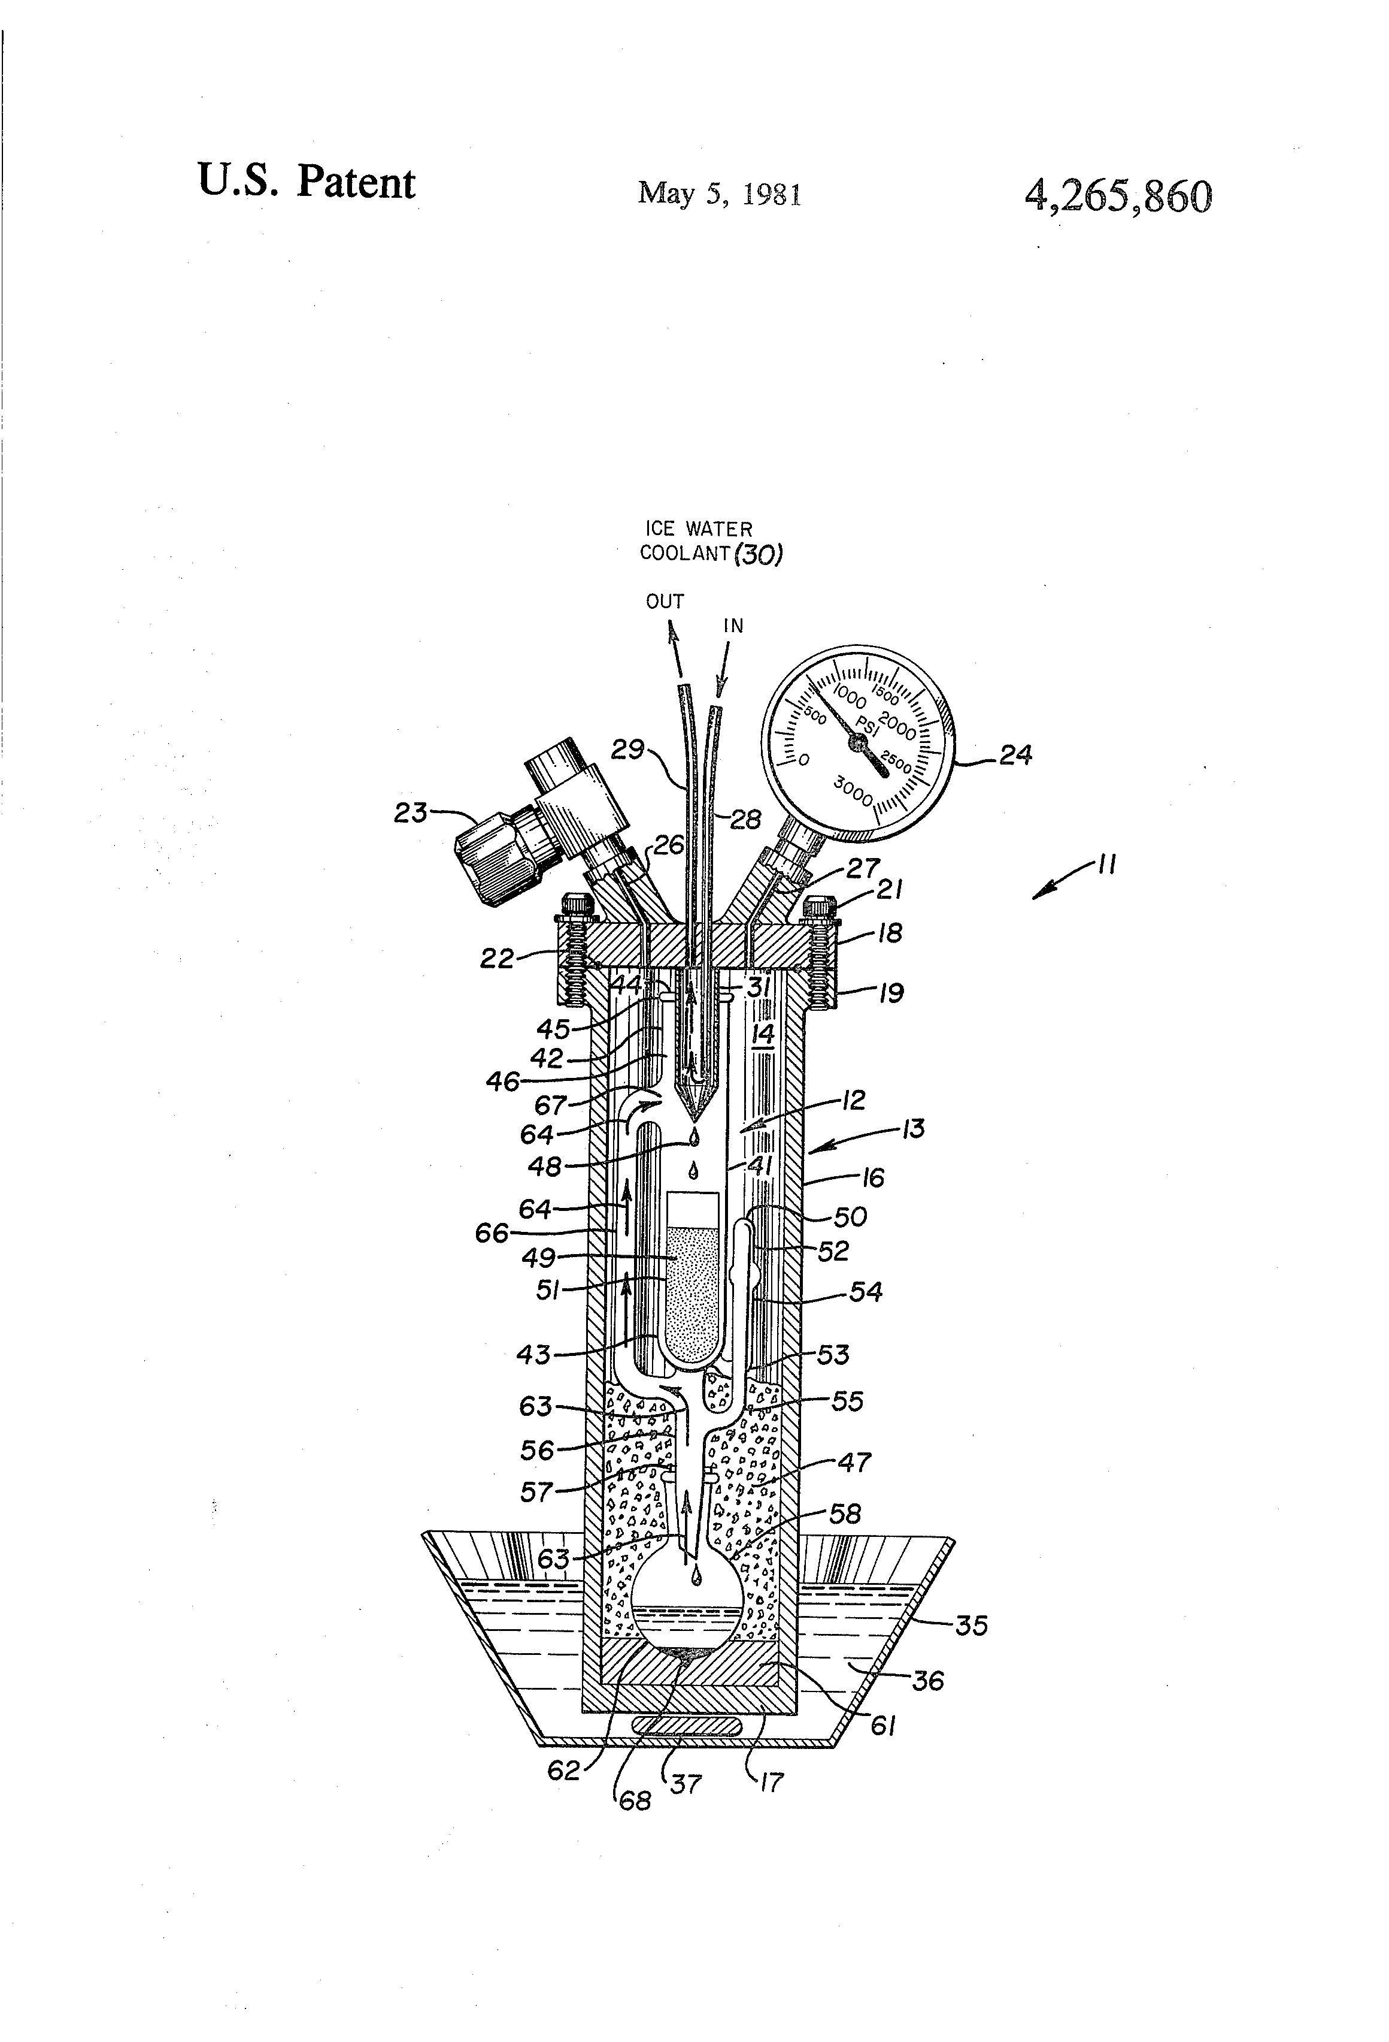 Hệ thống chiết suất Shoxlet áp suất cao của Walter G. JenningsRobert H. WohlebNorman W. Wohlers theo bản quyền số US4265860A của Hoa kỳ. Hệ thống này có thể sử dụng làm dung môi chiết suất.

### 2.1.3 Chiết Shoxlet có trợ giúp bởi siêu âm

, Chiết Shoxlet có sự giúp bởi siêu âm là hệ thống ban đầu được phát triển để chiết chất béo từ hạt có dầu như hạt hướng dương hay hạt đậu tương. Kỹ thuật này sử dụng hệ thống chiết Shoxlet truyền thống nhưng buồng chiết được đặt trong bề điều nhiệt có đầu do siêu âm. Không có khác biệt đáng kể về siệu suất sữ chiết Shoxlet thông thường nhưng chiết với sự trợ giúp siêu ẩm làm giảm đáng kể chu kỳ chiết suất. Sóng siêu âm làm tăng tốc độ giải phóng hoạt chất ra khỏi màng tế bào. Quá trình này hiệu quả đối với các hoạt chất cần thời gian chiết ngắn ví dụ như ảnh hưởng bởi tác động của oxy đến độ bền hoạt chất. [9,11].

### 2.1.4 Chiết Shoxlet có sự trợ giúp bởi vi sóng

Phương pháp chiết Shoxlet có sự trợ giúp bởi vi sóng là kỹ thuật thu được hiệu quả chiết suất cao nhất. Sự khác biệt giữa chiết Shoxlet có sự trợ giúp bởi vi sóng và phương pháp chiết Shoxlet thông thường ở các điểm sau: (a) áp suất được giữ bình thường khi bình được mở, (b) vi sóng tập trung tại ngăn chứa dược liệu, (c) như trong chiết Shoxlet thông thường , giai đoạn chiết xuất được hoàn thành toàn bộ hoặc một phần và (d) không bao gồm quá trình lọc. Kết quả là, các phương pháp này duy trì các ưu điểm của chiết Shoxlet thông thường đồng thời khắc phục các hạn chế. Đáng chú ý các lợi điểm gồm tốc độ, khả năng tự động hóa và cũng như khả năng chiết kiệt hoạt chất cần quan tâm [8].

::: {#fig:Microwave-assisted Soxhlet extraction} 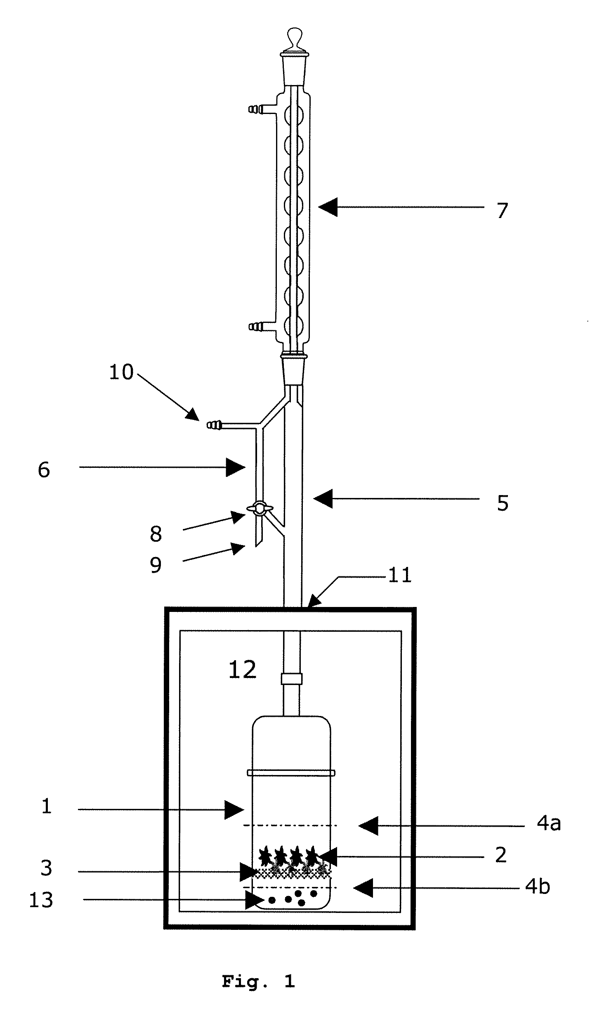 Hệ thống chiết suất Shoxlet có trợ giúp của vi sóng theo bản quyền số EP1955748A1 tại châu âu. Tác giả bản quyền này là của Farid Universitè d’Avignon et des Pays de Vaucluse ChematValérie Universitè d’Avignon et des Pays de Vaucluse TomaoFranco Visinoni :::

## 2.2 Chiết ngâm

### 2.2.1 Khái quát về chiết ngâm

Chiết ngâm là phương pháp ban đầu để chế rượu thuốc nhưng sau này được sử dụng để chiết dược liệu. Đây là kỹ thuật phổ biến, đơn giản và rẻ tiền để chiết suất.  
**Mô tả thiết bị và quá trình chiết suất**  
Nguyên liệu được nghiền thô cho vật chứa có nắp , sau đó bổ sung thêm dung môi. Quá trình chiết có yêu cầu khuấy trộn thường xuyên và thời gian thường diễn tra trong khoảng 3-4 ngày. (Hình 1.6) Nguyên liệu được nghiền thành bột sẽ tăng diện tích tiếp xúc với dung môi. Ngoài ra, khuấy trộn thường xuyên cũng tăng khuyếch tan do loại bỏ dung môi đậm đặc khỏi bề mặt mẫu và chuyển dung môi mới tới bề mặt mẫu. Bước cuối cùng, quá trình lọc là cần thiết để loại bỏ tạp ra khỏi dung dịch.14,15 Điều này làm tăng tốc độ chiết suất.16

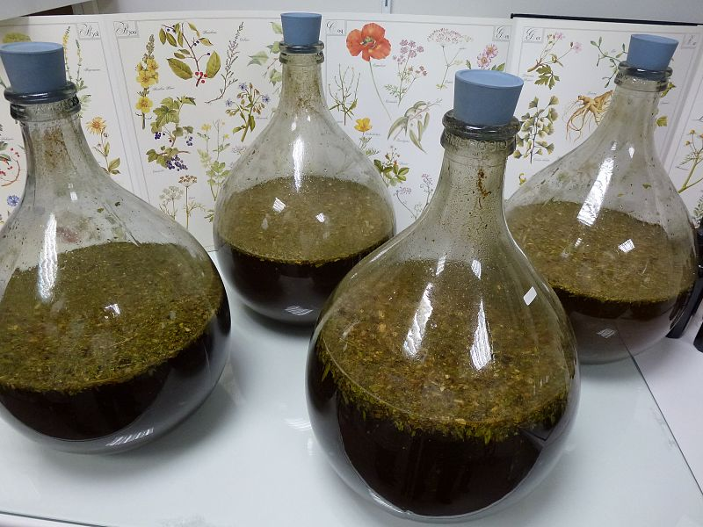 Chiết ngâm là phương pháp chiết dược liệu đơn giản nhất với thiết bị chỉ cần có nắp đậy.

**Ưu điểm và giới hạn**  
Với hợp chất nhạy cảm với nhiệt, phương pháp này hiệu quả để chiết suất. Đây cũng là phương pháp đòi hỏi kỹ thuật đơn giản nhất, rẻ tiền khi trang thiết bị không cần đầu tư nhiều và phổ biến. Tuy nhiên, phương pháp này đòi hỏi một lượng lớn dung mỗi dẫn tới nếu dung mỗi hữu cơ sẽ tạo ra vấn đề về môi trường. Trường hợp quá trình chiết suất có sử dụng nhiệt độ sẽ làm giảm thể tích dung môi chiết xuất.

### 2.2.2 Sắc thuốc và pha trà thảo mộc

Đây là phương pháp cơ bản để chiết suất các thành phần có hoạt tính sinh học giống phương pháp chiết ngâm. Nguyên liệu được chiết bằng dung môi nước có gia nhiệt hoặc không. Sự khác biệt duy nhất là thời gian ngắn hơn và lượng dung môi ít hơn. Tỷ lệ rắn lỏng thường khoảng 1:4 đến 1:16. Phương pháp này thích hợp để chiết suất thành phần ở định với nhiệt và nguyên liệu dạng rắn như cành hay rễ. Thêm nữa, dung môi là nước dẫn tới hoạt chất thu được thuộc nhóm thân nước. Phương pháp này không đòi hỏi thiết bị đắt tiền.5,11

### 2.2.3 Chiết lọc có nhiệt

Phương pháp này có thể hình dung giống như pha cafe phin truyền thống của Việt nam khi quá trình chiết suất giống như quá trình ngâm nhưng có thêm bộ phận lọc. Mẫu được nghiền mịn cho vào thiết bị, sau đó bổ sung nước sôi ngâm trong 2 giờ. Quá trình này diễn ra với tốc độ vừa phải (thường 6 giọt trên phút) cho đến khi chiết suất hoàn toàn. Dịch lọc cuối cùng sẽ được bay hơi để thu được cao dịch chiết dạng cô đặc.17 Kỹ thuật này sử dụng thiết bị độc đáo được gọi là máy lọc màu và tuân theo cùng một nguyên tắc cơ bản của quá trình ngâm. Mẫu đã nghiền mịn được đổ vào máy lọc màu; sau đó, nước sôi được cho vào và ngâm trong 2 giờ. Quá trình này được thực hiện với tốc độ vừa phải (sáu giọt mỗi phút) cho đến khi chiết xuất hoàn toàn. Cuối cùng, quá trình bay hơi được thực hiện để thu được dịch chiết ở dạng cô đặc.

## 2.3 Phương pháp cất kéo hơi nước

### 2.3.1 Khái quát về phương pháp cất kéo hơi nước

Cất kéo hơi nước là kỹ thuật chiết xuất thường quy để thu được các tinh dầu (dầu bay hơi) từ thực vật. , Đặc trưng của phương pháp này sẽ sử dụng dược liệu trước khi khô và không sử dụng dung môi hữu cơ.18 Ba phương pháp cất kéo hơi nước gồm sử dụng chưng cất nước, nước và hơi nước và cất kéo bằng nước trực tiếp.18,19  
**Mô tả thiết bị và quá trình chiết suất**  
Với phương pháp cất kéo hơi nước, nguyên liệu được đưa vào một bình sau đó thêm một lượng nước vừa đủ. Quá trình gia nhiệt bắt đầu làm nước sôi và hơi nước dẫn vào dược liệu. Sự tiếp xúc hơi nước và dược liệu tăng tăng giải phóng các hoạt chất từ mô thực vật. Qua trình phân lập tinh dầu cũng được tiến hành với 3 phương pháp đề cập ở trên. Và cuối cùng là tách dầu ra khỏi nước dựa trên quá trình làm mát gián tiếp thông qua sinh hàn. Một cách khác, hỗn hợp ngưng tụ có thể chuyển vào bộ phận chiết lỏng lỏng để tách lấy tinh dầu. Ví dụ nghiên cứu của Ma và cộng sự đã đề xuất tách tinh dầu từ cây trầm hương sử dụng dung môi aceton sẽ cho hiệu suất cao nhất. Cũng trong nghiên cứu này cho thấy không có sự khác biệt giữa quy mô phòng thí nghiệm và công nghiệp.  
Phương pháp cất kéo hơi nước được so sánh với hai phương pháp thường quy gồm chiết Shoxlet và chiết ngâm được trình bầy trong bảng.

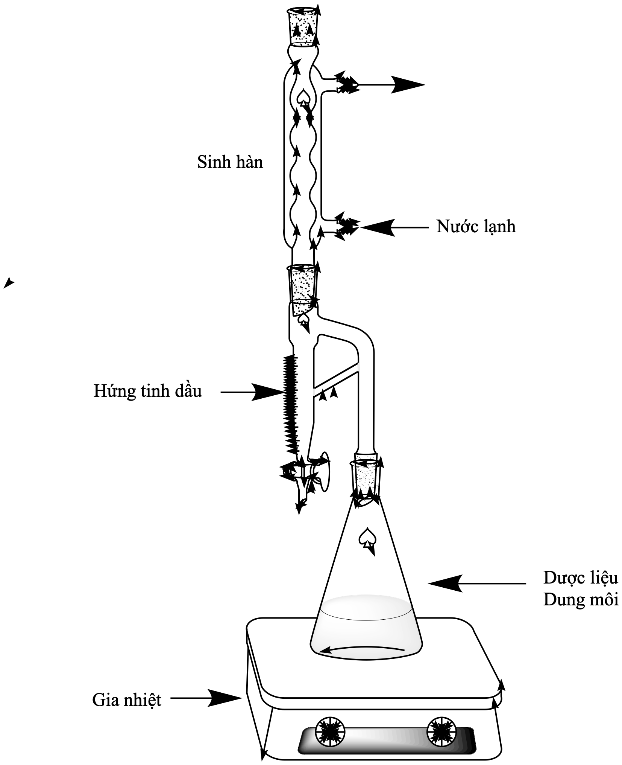 Hình ảnh thiết bị cất kéo hơi nước trong phòng thí nghiệm.

**Ưu điểm và nhược điểm**  
Cất kéo bằng hơi nước được coi là phương pháp thân thiện với môi trường vì không sử dụng dung môi hữu cơ. Tuy nhiên, hiệu quả kinh tế cũng không phải tuyệt đối do quá trình cất kéo cần thời gian dài sẽ dẫn tới vấn đề về nhiên liệu. Ngoài ra, phương pháp không phù hợp với trường hợp hoạt chất có nhiệt độ sôi cao, nguyên liệu cứng và thân gỗ. Với hợp chất không bền với nhiệt cũng không áp dụng được phương pháp này.

|  |
| --- |
| A  Figure 3 |

### 2.3.2 Chưng cất thu tinh dầu

Dược liệu được ngập trong nước, sau đó, đun sôi trong bình tạo ra hơi nước bốc hơi. Đặc điểm cơ bản của phương pháp này là nước sôi tiếp xúc trực tiếp với dược liệu. Khi nước nóng lên, cần khuấy ở dược liệu nếu không dược liệu sẽ tích tụ ở đấy nồi và ảnh hưởng bởi nhiệt. Nếu dược liệu chứa nhiều chất nhày ví dụ vỏ quế thì phải nghiền thành bột trước khi chưng cất. Khi nhiệt độ nóng lên, chất nhầy sẽ được chiết ra, tạo độ nhớt cho dung môi. Đây cũng là một lợi thế của phương pháp. Nếu sử dụng phương pháp trực tiếp sử dụng hơi nước dẫn vào dược liệu, dược liệu sẽ tạo ra lớp áo và vón cục ngăn cách dược liệu với hơi nước. Đây chính là lợi thế của phương pháp này. Tuy nhiên, phương pháp nàu cũng có nhược điểm là không chiết kiệt được. Thêm nữa, do tiếp xúc trực tiếp với nước một số thành phần như Aldehyd hay ester của tinh dầu sẽ bị thủy phân. Phương pháp này được lựa chọn sau cùng khi hai phương pháp sau đây không phù hợp.

### 2.3.3 Nước và hơi nước

Khác biệt so với phương pháp chưng cất nước là phương pháp dược liệu không tiếp xúc trực tiếp với nước mà được treo trên dàn đặt ngay phía trên vùng nước. Sự kết hợp giữa phương pháp chưng cất nước và phương pháp này trở lên phổ biến tại các cơ sở sản xuất nhỏ lẻ. Tuy nhiên, chất lượng tinh dầu thu được bằng phương pháp kết hợp này thường không được đánh giá cao. Để giải quyết, một sự thay đổi nhỏ của phương pháp chưng cất nước là nguyên liệu sẽ được treo nổi trên bề mặt nước. Cách làm này làm giảm công suất nhưng chất lượng tinh dầu lại cao hơn. Phương pháp nước và hơi nước đảm bảo lượng nước sẽ không bị cạn do có thể tái bổ sung nước theo cách thủ công.

### 2.3.4 Hơi nước trực tiếp

Phương pháp này một nồi hơi tạo hơi nước được tách biệt với bộ phận để nguyên liệu. Nguyên liệu sẽ để trên một giàn lưới sao cho hơi nước có thể đi qua. Với việc điều chỉnh lượng hơi nước đi qua là một lợi thế của phương pháp này. Nồi hơi có thể tạo ra nhiệt độ tới nhưng không ảnh hưởng tới dược liệu và hạn chế quá trình thủy phân. Phương pháp này thường được sử dụng để chiết tinh dầu ở quy mô công nghiệp và với ngành kinh doanh hương liệu và hương thơm đây chính là thiết bị tiêu chuẩn. Nhược điểm lớn nhất phương pháp này là vốn đầu tư lớn trong khi nếu chỉ sản xuất các loại tinh dầu giá trị thấp (như sả và oải hương) có thể sẽ không thu hồi được vốn bỏ ra trong vòng 10 năm.

## 2.4 Giới hạn của phương pháp thường quy

Trong chiết xuất, có nhiều phương pháp chiết xuất và mỗi cách sẽ có một mục đích nhất định để chiết một nhóm chất nhất định. Cải thiện hiệu suất chiết có thể thể sử dụng các biện pháp như gia nhiệt hoặc khuấy. Phần dưới đây đề cập tới từng phương pháp, thông số, ưu điểm và nhược điểm.

1. Chiết Shoxlet

* Thông số:
* Tỷ lệ chất rắn/dung môi, nhiệt độ, thời gian chiết
* Ưu điểm:
* Phương pháp đơn giản, nhiệt độ có thể tăng để cải thiện hiệu suất.
* Nhược điểm:
* Hiệu quả trong khai thác thấp, năng lượng sử dụng nhiều và tốn thời gian.

1. Chiết ngâm

* Thông số:
* Tốc độ dung môi vào, tốc độ rút dung môi, tốc độ hòa tan.
* Ưu điểm:
* Đầu tư ban đầu thấp, có thể điều chỉnh chọn lọc hoạt chất dựa trên dung môi.
* Nhược điểm:
* Nếu dùng nhiệt để tăng tốc độ sẽ không phù hợp với hoạt chất không bền.

1. Cất kéo hơi nước

* Thông số:
* Nhiệt độ, thời gian.
* Ưu điểm:
* Nước tách các hợp chất hoạt tính sinh học khỏi nguyên liệu; không sử dụng dung môi hữu cơ.
* Nhược điểm:
* Nhiệt độ chiết cao có thể làm mất hoạt chất.

Khi so sánh với các quy trình khác, chẳng hạn như với chiết ngâm, phương pháp chiết Shoxhlet sử dụng ít dung môi hơn tuy nhiên lại có nhược điểm phát sinh khí độc hại và dung môi có khả năng gây cháy. Lựa chọn dung môi có độ tinh khiết cao có thể làm tăng chi phí sản xuất. So với phương pháp hiện đại hơn như chiết siêu tới hạn thì phương pháp này lại coi là không thân thiện với môi trường. Kích thước tiểu phân của mẫu dạng bột mịn được xem là cách chuẩn bị tốt nhất cho chiết bằng Shoxlet bên cạnh cần xem xét các yếu tố như nhiệt độ, tỷ lệ rắn/lỏng, tốc độ khuấy và thời gian. Chiết ngâm trở lên phổ biến với nghiên cứu dược liệu. Phương pháp này làm mềm dược liệu, hòa tan thành tế bào và giải phóng hoạt chất. Phương pháp này có ưu điểm như quá trình đơn giản, không sử dụng dung môi hữu cơ và thời gian chiết nhanh. Nhưng hạn chế có một số nhóm hoạt chất nhạy cảm với nhiệt. Tương tự với sắc thuốc hay chiết nhỏ giọt. Phương pháp cất kéo hơi nước có thể có một số nhược điểm như dược liệu tiếp xúc ở đáy nồi có thể bị cháy, tạo ra mùi khó chịu. Hơn nữa điều chỉnh nhiệt độ sẽ ảnh hưởng tới tốc độ cất kéo.

## 2.5 Tổng kết

Chiết xuất là bước đầu tiên trong việc phân lập và tinh chế các hợp chất từ tự nhiện. Do bản chất không hòa tan, các chất chuyển hóa thứ cấp bao gồm acid phenolic và flavonoid rất khó chiết xuất. Mặc dù, các phương pháp chiết xuất thường quy cụ thể là chiết Shoxhlet, chiết ngâm, cất kéo hơi nước là những cách hiệu quả để chiết xuất nhưng có nhiều loại trang thiết bị khác nhau. Nhưng nhìn chung các phương pháp này có nhược điểm không phù hợp với chất nhạy cảm với nhiệt, tốn thời gian, tính chọn lọc kém và có thể gây ô nhiễm. Khi đề cập tới chiết xuất, mục tiêu phải chọn được phương pháp phù hợp để chiết nhóm có hoạt tính, hiệu quả trong vận hành, chi phí sản xuất thấp. Do đó, gần đây các cải tiến phương pháp liên tục được đề xuất song vẫn cần tiếp tục nghiên cứu thêm để giải quyết nhu cầu thị trường ngày càng tăng.

1 [C. Castro, R. Zuluaga, C. Álvarez, J.-L. Putaux, G. Caro, O. J. Rojas, I. Mondragon and P. Gañán, *Carbohydrate Polymers*, 2012, **89**, 1033–1037](https://doi.org/10.1016/j.carbpol.2012.03.045).

2 [F. Yang, F. Kubota, Y. Baba, N. Kamiya and M. Goto, *Journal of Hazardous Materials*, 2013, **254–255**, 79–88](https://doi.org/10.1016/j.jhazmat.2013.03.026).

3 [M. O. Punín Crespo and M. A. Lage Yusty, *Ecotoxicology and Environmental Safety*, 2006, **64**, 400–405](https://doi.org/10.1016/j.ecoenv.2005.04.010).

4 [W. B. Jensen, *J. Chem. Educ.*, 2007, **84**, 1913](https://doi.org/10.1021/ed084p1913).

5 [M. Bimakr, R. A. Rahman, F. S. Taip, A. Ganjloo, L. M. Salleh, J. Selamat, A. Hamid and I. S. M. Zaidul, *Food and Bioproducts Processing*, 2011, **89**, 67–72](https://doi.org/10.1016/j.fbp.2010.03.002).

6 [0747103A1,](https://patents.google.com/patent/EP0747103A1/en) .

7 [R. Subramanian, P. Subbramaniyan, J. Noorul Ameen and V. Raj, *Arabian Journal of Chemistry*, 2016, **9**, S537–S540](https://doi.org/10.1016/j.arabjc.2011.06.022).

8 [S. Ma, X. Tu, J. Dong, P. Long, W. Yang, X. Miao, W. Chen and Z. Wu, *Journal of Chromatography B*, 2015, **1005**, 17–22](https://doi.org/10.1016/j.jchromb.2015.09.038).

9 A. D. Buss and M. S. Butler, Eds., [*Natural Product Chemistry for Drug Discovery*](https://doi.org/10.1039/9781847559890), Royal Society of Chemistry, Cambridge, 2009.

10 [M. O. Punín Crespo and M. A. Lage Yusty, *Chemosphere*, 2005, **59**, 1407–1413](https://doi.org/10.1016/j.chemosphere.2004.12.025).

11 A. NN, *Med Aromat Plants*, DOI:[10.4172/2167-0412.1000196](https://doi.org/10.4172/2167-0412.1000196).

12 [M. D. Luque de Castro and F. Priego-Capote, *Journal of Chromatography A*, 2010, **1217**, 2383–2389](https://doi.org/10.1016/j.chroma.2009.11.027).

13 [J. L. Bernal, M. J. del Nozal and J. J. Jiménez, *Chromatographia*, 1992, **34**, 468–474](https://doi.org/10.1007/BF02290238).

14 [D. Nabeela Gulbadan, H. Arshad, P. Ghulam Muhayyudin and Saeed, *J. Agric. & Environ. Sci.*, 2015, **4**, 676–682](https://doi.org/10.5829/idosi.aejaes.2015.15.4.12604).

15 [N. R. Farnsworth, O. Akerele, A. S. Bingel, D. D. Soejarto and Z. Guo, *Bull World Health Organ*, 1985, **63**, 965–981](https://www.ncbi.nlm.nih.gov/pmc/articles/PMC2536466).

16 [J. Azmir, I. S. M. Zaidul, M. M. Rahman, K. M. Sharif, A. Mohamed, F. Sahena, M. H. A. Jahurul, K. Ghafoor, N. A. N. Norulaini and A. K. M. Omar, *Journal of Food Engineering*, 2013, **117**, 426–436](https://doi.org/10.1016/j.jfoodeng.2013.01.014).

17 B. S. Rathi, S. L. Bodhankar and A. M. Baheti, *Indian J Exp Biol*, 2006, **44**, 898–901.

18 [P. S. Vankar, *Reson*, 2004, **9**, 30–41](https://doi.org/10.1007/BF02834854).

19 [P. Suchan, J. Pulkrabová, J. Hajšlová and V. Kocourek, *Analytica Chimica Acta*, 2004, **520**, 193–200](https://doi.org/10.1016/j.aca.2004.02.061).